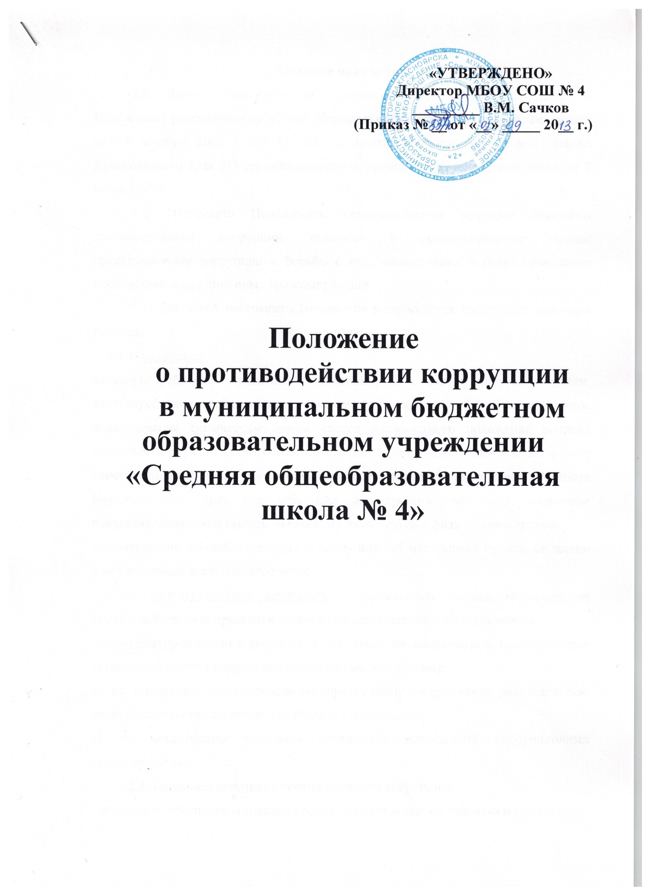

**1. Общие положения.**

1.1. Данное Положение «О противодействии коррупции» (далее – Положение) разработано на основе Федерального закона Российской Федерации от 25 декабря 2008 г. № 273-ФЗ «О противодействии коррупции», Закона Красноярского края «О противодействии коррупции в Красноярском крае» от 7 июля 2009 г.

1.2. Настоящим Положением устанавливаются основные принципы противодействия коррупции, правовые и организационные основы предупреждения коррупции и борьбы с ней, минимизации и (или) ликвидации последствий коррупционных правонарушений.

1.3. Для целей настоящего Положения используются следующие основные понятия:

1.3.1. коррупция:

а) злоупотребление служебным положением, дача взятки, получение взятки, злоупотребление полномочиями, коммерческий подкуп либо иное незаконное использование физическим лицом своего должностного положения вопреки законным интересам общества и государства в целях получения выгоды в виде денег, ценностей, иного имущества или услуг имущественного характера, иных имущественных прав для себя или для третьих лиц либо незаконное предоставление такой выгоды указанному лицу другими физическими лицами;

б) совершение деяний, указанных в подпункте "а" настоящего пункта, от имени или в интересах юридического лица;

1.3.2. противодействие коррупции - деятельность членов комиссии по противодействию коррупции и физических лиц в пределах их полномочий:

а) по предупреждению коррупции, в том числе по выявлению и последующему устранению причин коррупции (профилактика коррупции);

б) по выявлению, предупреждению, пресечению, раскрытию и расследованию коррупционных правонарушений (борьба с коррупцией);

в) по минимизации и (или) ликвидации последствий коррупционных правонарушений.

1.4. Основные принципы противодействия коррупции:

- признание, обеспечение и защита основных прав и свобод человека и гражданина;

- законность;

- публичность и открытость деятельности органов управления и самоуправления;

- неотвратимость ответственности за совершение коррупционных правонарушений;

- комплексное использование организационных, информационно-пропагандистских и других мер;

- приоритетное применение мер по предупреждению коррупции.

**2. Основные меры по профилактике коррупции.**

Профилактика коррупции осуществляется путем применения следующих основных мер:

2.1. Формирование в коллективе педагогических и непедагогических работников школы нетерпимости к коррупционному поведению;

2.2. Формирование у родителей (законных представителей) обучающихся нетерпимости к коррупционному поведению;

2.3. Проведение мониторинга всех локальных актов, издаваемых администрацией школы на предмет соответствия действующему законодательству;

2.4. Проведение мероприятий по разъяснению работникам школы и родителям (законным представителям) обучающихся законодательства в сфере противодействия коррупции.

**3. Основные направления по повышению**

**эффективности противодействия коррупции.**

3.1. Создание механизма взаимодействия администрации школы с органами самоуправления, муниципальными и общественными комиссиями по вопросам противодействия коррупции, а также с гражданами и институтами гражданского общества;

3.2. Принятие административных и иных мер, направленных на привлечение работников и родителей (законных представителей) обучающихся к более активному участию в противодействии коррупции, на формирование в коллективе и у родителей (законных представителей) обучающихся негативного отношения к коррупционному поведению;

3.3. Совершенствование системы и структуры органов самоуправления;

3.4. Обеспечение доступа работников школы и родителей (законных представителей) обучающихся к информации о деятельности администрации и органов самоуправления;

3.5. Уведомление в письменной форме работниками школы администрации и комиссии по противодействию коррупции обо всех случаях обращения к ним каких-либо лиц в целях склонения их к совершению коррупционных правонарушений;

3.6. Создание условий для уведомления обучающимися и их родителями (законными представителями) администрации школы, комиссии по противодействию коррупции обо всех случаях вымогания у них взяток работниками школы.

**4. Организационные основы противодействия коррупции**

4.1. Общее руководство мероприятиями, направленными на противодействие коррупции, осуществляет Комиссия по противодействию коррупции.

4.2. Комиссия по противодействию коррупции создается в августе – сентябре каждого учебного года и состоит из 5 человек. В состав комиссии по противодействию коррупции входят представители администрации и трудового коллектива школы, члены родительской общественности.

4.3. Выборы членов комиссии по противодействию коррупции проводятся на Общем собрании трудового коллектива и заседании Управляющего Совета школы, утверждается приказом директора школы.

4.4. Члены комиссии избирают председателя и секретаря.

Члены комиссии осуществляют свою деятельность на общественной основе.

4.5. Полномочия членов комиссии по противодействию коррупции:

4.5.1.Председатель комиссии по противодействию коррупции:

- определяет место, время проведения и повестку дня заседания комиссии;

- на основе предложений членов комиссии формирует план работы комиссии на текущий учебный год и повестку дня его очередного заседания;

- по вопросам, относящимся к компетенции комиссии, в установленном порядке запрашивает информацию от исполнительных органов государственной власти, правоохранительных, контролирующих, налоговых и других органов;

- информирует директора школы о результатах работы комиссии;

- представляет комиссию в отношениях с работниками школы, обучающимися и их родителями (законными представителями) по вопросам, относящимся к ее компетенции;

- дает соответствующие поручения секретарю и членам комиссии, осуществляет контроль за их выполнением;

- подписывает протокол заседания комиссии;

- разрабатывает проекты локальных актов по вопросам противодействия коррупции;

- осуществляет противодействие коррупции в пределах своих полномочий:

- принимает заявления работников школы, обучающихся и их родителей (законных представителей) о фактах коррупционных проявлений должностными лицами;

- предоставляет информацию о фактах коррупции выявленных в образовательном учреждении в Комитет по образованию, отчетность по антикоррупционной деятельности школы;

- осуществляет антикоррупционную пропаганду и воспитание всех участников образовательного процесса.

4.5.2. Секретарь комиссии:

- организует подготовку материалов к заседанию комиссии, а также проектов его решений;

- информирует членов комиссии о месте, времени проведения и повестке дня очередного заседания комиссии, обеспечивает необходимыми справочно-информационными материалами;

- ведет протокол заседания комиссии.

4.5.3. Члены комиссии по противодействию коррупции:

- вносят председателю комиссии предложения по формированию повестки дня заседаний комиссии;

- вносят предложения по формированию плана работы;

- в пределах своей компетенции, принимают участие в работе комиссии, а также осуществляют подготовку материалов по вопросам заседаний комиссии;

- в случае невозможности лично присутствовать на заседаниях комиссии, вправе излагать свое мнение по рассматриваемым вопросам в письменном виде на имя председателя комиссии, которое учитывается при принятии решения;

- участвуют в реализации принятых комиссии решений и полномочий.

4.6. Заседания комиссии по противодействию коррупции проводятся не реже двух раз в год, обязательно оформляется протокол заседания.

Заседания могут быть как открытыми, так и закрытыми.

Внеочередное заседание проводится по предложению любого члена комиссии по противодействию коррупции.

4.7. Заседание комиссии правомочно, если на нем присутствует не менее двух третей общего числа его членов. В случае несогласия с принятым решением, член комиссии вправе в письменном виде изложить особое мнение, которое подлежит приобщению к протоколу. По решению комиссии на заседания могут приглашаться любые работники школы или представители общественности.

4.8. Решения комиссии по противодействию коррупции принимаются на заседании открытым голосованием простым большинством голосов присутствующих членов и носят рекомендательный характер, оформляются протоколом, который подписывает председатель Комиссии, а при необходимости, реализуются путем принятия соответствующих приказов и распоряжений директора, если иное не предусмотрено действующим законодательством. Члены комиссии обладают равными правами при принятии решений.

4.9. Члены комиссии добровольно принимают на себя обязательства о неразглашении сведений затрагивающих честь и достоинство граждан и другой конфиденциальной информации, которая рассматривается (рассматривалась) комиссией. Информация, полученная комиссией, может быть использована только в порядке, предусмотренном федеральным законодательством об информации, информатизации и защите информации.

4.10. Комиссия по противодействию коррупции:

- ежегодно в сентябре определяет основные направления в области противодействия коррупции и разрабатывает план мероприятий по борьбе с коррупционными проявлениями;

- осуществляет противодействие коррупции в пределах своих полномочий:

- реализует меры, направленные на профилактику коррупции;

- вырабатывает механизмы защиты от проникновения коррупции в школу;

- осуществляет антикоррупционную пропаганду и воспитание всех участников образовательного процесса;

- осуществляет анализ обращений работников школы, обучающихся и их родителей (законных представителей) о фактах коррупционных проявлений должностными лицами;

- проводит проверки локальных актов школы на соответствие действующему законодательству; проверяет выполнение работниками своих должностных обязанностей;

- разрабатывает на основании проведенных проверок рекомендации, направленные на улучшение антикоррупционной деятельности школы;

- организует работы по устранению негативных последствий коррупционных проявлений;

- выявляет причины коррупции, разрабатывает и направляет директору школы рекомендации по устранению причин коррупции;

- информирует о результатах работы директора школы.

4.11. В компетенцию комиссии по противодействию коррупции не входит координация деятельности правоохранительных органов по борьбе с преступностью, участие в осуществлении прокурорского надзора, оперативно-розыскной и следственной работы правоохранительных органов.

**5. Ответственность физических и юридических лиц**

**за коррупционные правонарушения**

5.1. Граждане Российской Федерации, иностранные граждане и лица без гражданства за совершение коррупционных правонарушений несут уголовную, административную, гражданско-правовую и дисциплинарную ответственность в соответствии с законодательством Российской Федерации.

5.2. Физическое лицо, совершившее коррупционное правонарушение, по решению суда может быть лишено в соответствии с законодательством Российской Федерации права занимать определенные должности государственной и муниципальной службы.

5.3. В случае, если от имени или в интересах юридического лица осуществляются организация, подготовка и совершение коррупционных правонарушений или правонарушений, создающих условия для совершения коррупционных правонарушений, к юридическому лицу могут быть применены меры ответственности в соответствии с законодательством Российской Федерации.

5.4. Применение за коррупционное правонарушение мер ответственности к юридическому лицу не освобождает от ответственности за данное коррупционное правонарушение виновное физическое лицо, равно как и привлечение к уголовной или иной ответственности за коррупционное правонарушение физического лица не освобождает от ответственности за данное коррупционное правонарушение юридическое лицо.